- 基于RNN实现搜狐新闻数据分类
- 数据处理
使用搜狐新闻作为实验数据
- 先把数据集从gbk编码转为utf8
数据格式为xml格式，根据xml标签提取新闻标题，内容，和url地址（通过新闻来源网址的 url 来查其对应得分类）
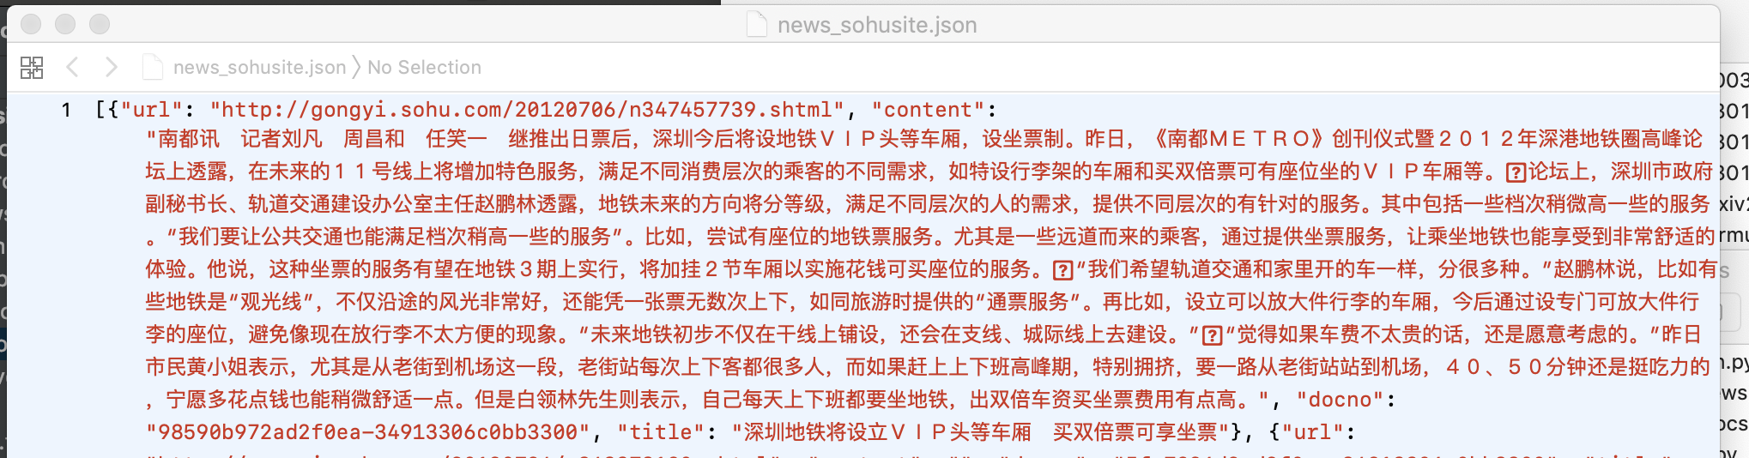
- 数据分类
数据集中部分数据可从url中获得分类 如:
可按gongyi.souhu 匹配得到分类
- 由于数据分布不均，最终对其中数量较多的11类进行分类
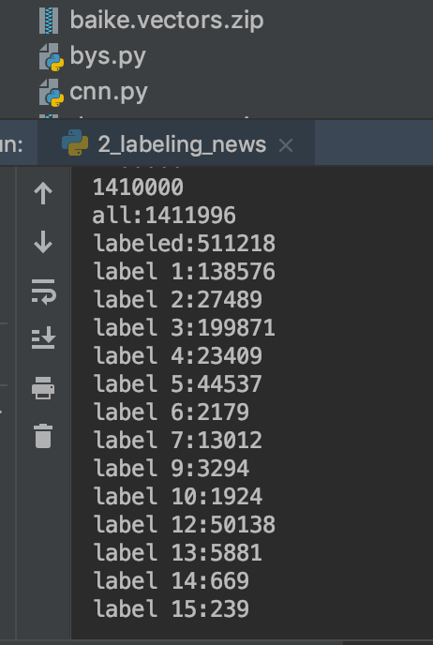

分类结果：
类1为汽车相关
类4为健康相关
- 由于新闻长度差别很大，而得到的embedding向量是固定长度的。不希望新闻长度差别过大，由于新闻长度在0-100的较多，绝对截取前100个字及标签作为文章内容
- 按4：1分成训练与测试集
- 由于中文词组带有比字符更强的语义，最后对文本进行分词

2模型的搭建
首先是一个将文本处理成向量的 embedding 层，这样每个新闻文档被处理成一个 100 x 200 的二维向量，100 是每条新闻的固定长度，每一行的长度为 200 的行向量代表这个单词在空间中的词向量。接着将词向量输入LSTM循环层将一个序列的词向量压缩成一个句向量。LSTM可根据前文语义影响后面的输出，因此十分适合做自然语言处理。最后接上输出层，这层的神经元数量用分类数来表示。
________________________________________
Layer (type) Output Shape Param #
=================================================================
embedding_1 (Embedding) (None, 100, 200) 13121000
_________________________________________________________________
lstm_1 (LSTM) (None, 200) 320800
_________________________________________________________________
dropout_1 (Dropout) (None, 200) 0
_________________________________________________________________
dense_1 (Dense) (None, 12) 2412
=================================================================

3训练效果
设一个epoach为14031step，两个epoach后在验证集上准确率达到了0.84

(6) testing model...
4385/4385 [==============================] - 14s 3ms/step
[0.5296948855931838, 0.8494868871151653]

- 基于CNN 对CIFAR-10数据集进行分类
1数据处理：
以5：1的比例分离训练集与测试集。
将图像像素转换为0-1之间的值，data数组的每一行存储了32*32大小的彩色图像（32*32*3通道=3072）。前1024个数是red通道，然后分别是green,blue。
将图像的标签转换为维度为10的二值向量，第i个数就是第i个图像的类标。

2模型结构
循环了两次“卷积层-激活函数-卷积层-激活函数-最大池化-Dropout”的过程，使用固定尺寸的小卷积核 (3x3)提取图像特征。用Dropout函数随机抛弃1/4权重，降低过拟合。
再对接上一个Flatten层，平铺开到一个512个神经元的全连接层，最后接上输出层，这层的神经元数量用分类数来表示，最后使用softmax作为激活函数。
Using TensorFlow backend.
_________________________________________________________________
Layer (type) Output Shape Param #
=================================================================
conv2d_1 (Conv2D) (None, 32, 32, 32) 896
_________________________________________________________________
activation_1 (Activation) (None, 32, 32, 32) 0
_________________________________________________________________
conv2d_2 (Conv2D) (None, 30, 30, 32) 9248
_________________________________________________________________
activation_2 (Activation) (None, 30, 30, 32) 0
_________________________________________________________________
max_pooling2d_1 (MaxPooling2 (None, 15, 15, 32) 0
_________________________________________________________________
dropout_1 (Dropout) (None, 15, 15, 32) 0
_________________________________________________________________
conv2d_3 (Conv2D) (None, 15, 15, 64) 18496
_________________________________________________________________
activation_3 (Activation) (None, 15, 15, 64) 0
_________________________________________________________________
conv2d_4 (Conv2D) (None, 13, 13, 64) 36928
_________________________________________________________________
activation_4 (Activation) (None, 13, 13, 64) 0
_________________________________________________________________
max_pooling2d_2 (MaxPooling2 (None, 6, 6, 64) 0
_________________________________________________________________
dropout_2 (Dropout) (None, 6, 6, 64) 0
_________________________________________________________________
flatten_1 (Flatten) (None, 2304) 0
_________________________________________________________________
dense_1 (Dense) (None, 512) 1180160
_________________________________________________________________
activation_5 (Activation) (None, 512) 0
_________________________________________________________________
dropout_3 (Dropout) (None, 512) 0
_________________________________________________________________
dense_2 (Dense) (None, 10) 5130
_________________________________________________________________
activation_6 (Activation) (None, 10) 0
=================================================================
Total params: 1,250,858
Trainable params: 1,250,858
Non-trainable params: 0

3训练结果
为防止训练中断，设1个epoach为1000step，每训练5个epoch后保存模型，重新加载模型开始训练，最终得到了0.74的准确率。
x_train shape: (50000, 32, 32, 3)
50000 train samples
10000 test samples
Using real-time data augmentation.
Epoch 1/5
1000/1000 [==============================] - 59s 59ms/step - loss: 0.9084 - acc: 0.6814 - val_loss: 0.8127 - val_acc: 0.7232
Epoch 2/5
1000/1000 [==============================] - 59s 59ms/step - loss: 0.8984 - acc: 0.6872 - val_loss: 0.8300 - val_acc: 0.7138
Epoch 3/5
1000/1000 [==============================] - 63s 63ms/step - loss: 0.9106 - acc: 0.6831 - val_loss: 0.8086 - val_acc: 0.7180
Epoch 4/5
1000/1000 [==============================] - 61s 61ms/step - loss: 0.8900 - acc: 0.6900 - val_loss: 0.7570 - val_acc: 0.7415
Epoch 5/5
1000/1000 [==============================] - 64s 64ms/step - loss: 0.8953 - acc: 0.6912 - val_loss: 0.8453 - val_acc: 0.7072
Saved trained model at /Users/iris/rengongzhineng_daolun/text-classification-master/saved_models/keras_cifar10_trained_model.h5
10000/10000 [==============================] - 6s 565us/step
Test loss: 0.8452890576362609
Test accuracy: 0.7072
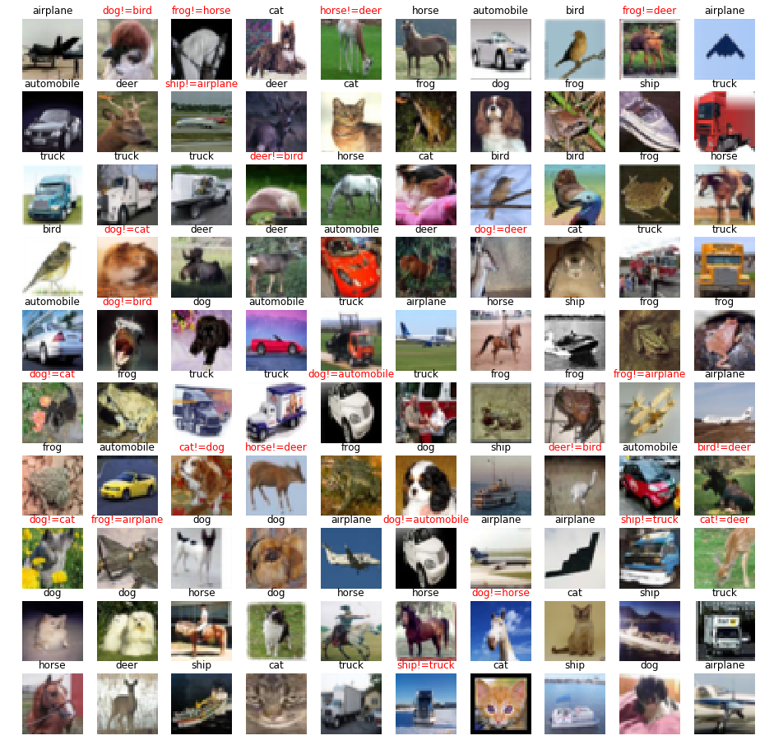
- 基于MNIST数据集使用GAN实现手写图像生成
- 数据来源
从tensorflow库中加载MNIST数据集，tensorflow中已将灰度图转化为一维数组。
2 利用GAN模型生成图像
GAN模型包括生成器和鉴别器两部分，生成器与鉴别器分开训练。传入生成器的数据是随机的噪声数据，而给鉴别器的数据是生成器产生的数据与真实数据。
训练过程中将生成的图像与真实图像分别传入鉴别器。我们希望生成器生成的图片被鉴别器判定为真。因此分别定义鉴别器在生成数据与真实数据上的损失，最终判别器的损失是两部分加起来，最终的理想状态是鉴别器的损失约为1，即失去鉴别能力，并且在生成数据与真实数据上的损失相近，这说明生成器生成的图片十分逼真
在生成器和鉴别器的模型搭建中，考虑到手写数据集比较简单，用了dense网络，加入dropout防止过拟合，用leaky relu作为隐层激活函数，防止出现“Dead Neuron”

3训练效果
理想状态下，最终因鉴别器的损失约为1。在实验的300个epoach中，训练到地293轮后，鉴别器损失已接近1.。
Epoch 300/300... Discriminator Loss: 1.0486(Real: 0.4967 + Fake: 0.5519)... Generator Loss: 1.0967
下图为，0，50，100..250轮产生的数据
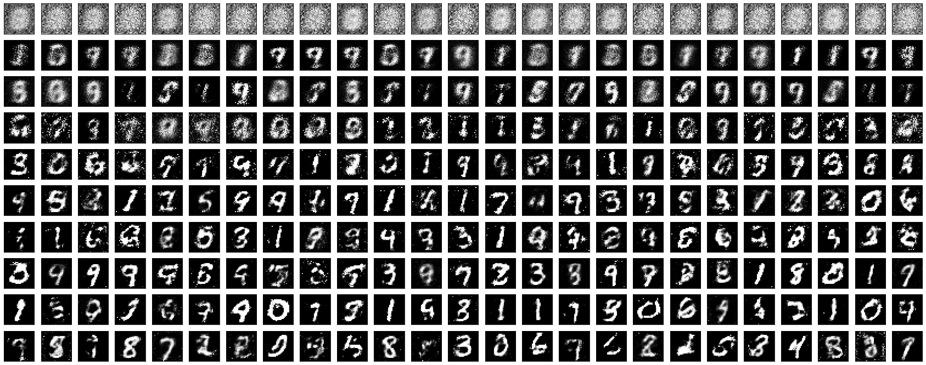
下图为最终生成器生成数据
